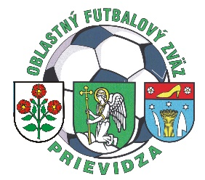
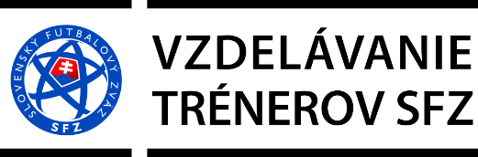

“Trénersko – metodická komisia ObFZ Prievidza“

Oznamujeme trénerom, že TÚ SFZ v spolupráci s TMK ObFZ Prievidza bude v Prievidzi v jarnej časti organizovať školenie trénerov UEFA C licencie.
Predbežný záujem o absolvovanie školenia je potrebné poslať do 15.04.2022 na email: michal.kovac@futbalsfz.sk.
Na otvorenie školenia je potrebné min. 16 uchádzačov.
Poplatok za školenie bude 150,- EUR.
Organizácia školenia: 8 výukových blokov – kontaktnou a dištančnou formou".

